

**Tecnológico Nacional de México Campus Colima**

**Problema de programación, Restaurant.**

**Luis Javier Robles Topete**

**Ingeniería en Sistemas Computacionales**

**Programación Orientada a Objetos**

**Proyecto Final**

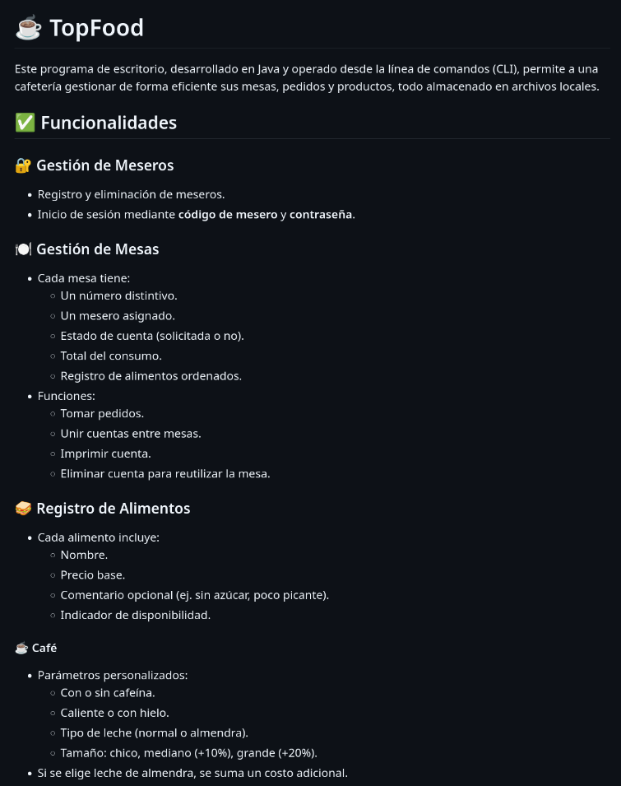

**Indice**

1. **Introducción.........................................................................3**
2. **Problema..............................................................................4**
3. **Escenario de ejemplo..........................................................4**
4. **Encontrar los objetos principales......................................6**
5. **Definir los datos miembro..................................................7**
6. **Definir el comportamiento deseado..................................8**
7. **Asociación..........................................................................10**
8. **Conclusion.........................................................................11**

**Introduccion**

La programación orientada a objetos (POO) es uno de los paradigmas más influyentes y utilizados en el desarrollo de software contemporáneo. Surgida como una respuesta a la necesidad de representar de forma más natural los problemas del mundo real dentro del ámbito informático, la POO se basa en la creación de "objetos", entidades que encapsulan tanto datos como comportamientos. Estos objetos se definen a partir de "clases", que funcionan como moldes o estructuras generales que establecen las características (atributos) y las acciones (métodos) que puede realizar cada instancia. Uno de los principales beneficios de la POO es su capacidad para organizar el código de manera modular, lo que facilita la lectura, comprensión, mantenimiento y reutilización de componentes. Además, este enfoque fomenta el desarrollo de aplicaciones más seguras y consistentes, ya que permite controlar el acceso a los datos mediante la encapsulación. Conceptos clave como la herencia, el polimorfismo y la abstracción ofrecen una base sólida para extender y adaptar programas sin tener que reconstruir todo el sistema desde cero. En lenguajes como Java, C++, Python y C#, la POO constituye el eje central sobre el cual se desarrollan soluciones complejas y escalables, por lo que su dominio es esencial para cualquier programador que aspire a participar en proyectos de software de alto nivel.

**1. Problema.**

Una cafetería necesita un programa que agilice la gestión del servicio en sus mesas. El sistema debe permitir que el mesero, quien contará con un nombre, un código identificador y una contraseña para iniciar sesión, pueda tomar pedidos, unir cuentas, imprimir la cuenta de una mesa y eliminarla del registro para reutilizarla después. Cada mesa debe tener un mesero asignado, tener un número distintivo, registrar si ha solicitado la cuenta, calcular el total de consumo y llevar el control de los alimentos ordenados. Los alimentos deben registrarse con nombre, precio, un comentario opcional para especificaciones del cliente y una indicación de si están disponibles o no para su preparación. En el caso del café, se debe especificar si contiene cafeína, si se sirve caliente o con hielo, el tipo de leche y el tamaño (chico, mediano o grande). El precio del café puede variar: si se elige leche de almendras, se incrementa un costo adicional, y si el tamaño es mediano o grande, el precio base aumenta en un 10 % o 20 % respectivamente. Para los snacks o postres, debe indicarse si se trata de una porción individual, una porción completa o un paquete, y el precio también puede depender del tamaño. Los paquetes o versiones completas (como un pastel entero o una caja de galletas) están compuestos por un número definido de porciones individuales, y su precio equivale a la suma de las porciones individuales menos el costo de dos de ellas; por ejemplo, si un paquete contiene 10 galletas, se cobra el precio equivalente a 8 galletas. Además, el sistema debe permitir llevar un control tanto de los alimentos como de los meseros, permitiendo agregar nuevos elementos al menú, registrar o eliminar meseros, y dar de alta o baja productos según su disponibilidad.

**2. Escenario de ejemplo.**

### **1. Gestión del Menú:**

* El administrador registra los alimentos disponibles en el sistema. Cada alimento incluye su nombre, precio y un indicador de disponibilidad.
* Por ejemplo, se ingresan:
* Nombre: "Pastel",”Zanahoria”, Precio: $55.00, Disponible: Sí.
* Nombre: "Muffin ",”Chocolate”, Precio: $40.00, Disponible: Sí.
* Nombre: "Galletas",”Avena”, Precio: $30.00, Disponible: No.
* El barista o encargado de bebidas registra las opciones disponibles con información detallada como si contienen cafeína, el tipo de leche y el tamaño.
* Ejemplos:
* Nombre: "Café Americano", Precio: $38.00, Disponible: Sí.
* Nombre: "Latte Frío", Precio: $52.00, Disponible: Sí.

### **2. Atención al Cliente:**

* Llega un grupo de 3 personas y es asignado a la Mesa 2. El mesero Luis (código: 21) los atiende.
* El mesero inicia sesión en el sistema con su código y contraseña, consulta la disponibilidad de alimentos y les proporciona el menú en carta.

### **3. Realización del Pedido:**

* Los clientes deciden ordenar:
* 1 "Latte Frío", descafeinado, grande, con leche de almendra.
* 2 "Pastel de Zanahoria", una rebanada, sin decoracion,.
* El mesero Luis registra el pedido en el sistema, agregando observaciones específicas. El sistema verifica disponibilidad y concreta la orden.

### **4. Control de Mesas:**

* El sistema registra que la Mesa 2 está ocupada y es atendida por el mesero Luis, por lo que el mesero Raúl no puede registrar una mesa con ese numero ni por error.
* El mesero cree que pudo haber olvidado registrar un café, por lo que revisa la comanda completa de la mesa para verificar.

### **5. Gestión del Mesero:**

* Si es necesario, el administrador puede eliminar o registrar nuevos meseros en el sistema, asignarles un código único y establecer contraseñas de acceso.
* En caso de que por ejemplo, se terminara el pastel de tres leches, el encargado puede retirarlo de la oferta fácilmente.

### **6. Cierre de la Mesa:**

* Una vez que los clientes terminan de consumir, el mesero genera la cuenta desde el sistema y la marca como terminada.
* La cuenta para la Mesa 2 incluye:
* 1 "Latte Frío": $52.00
* 2 "Pastel de Zanahoria": $110.00
* Total: $162.00
* Al momento de pagar, el sistema marca la Mesa 2 como disponible para futuros comensales y el registro del ticket queda almacenado para futuras consultas o reportes.

**3. Encontrar los objetos principales.**

**Los objetos principales identificados en el problema son:**

* Comandera: El lugar donde se gestiona y se realizan los pedidos.
* Snacks: Acompañantes para la bebida.
* Cafés: Bebidas calientes y frias de la barra de cafetería.
* Mesa: Personas que realizan el pedido.
* Mesero: El empleado que toma los pedidos y los comunica a la cocina.

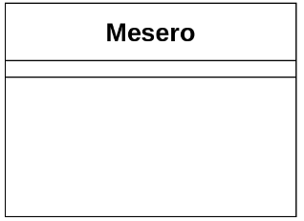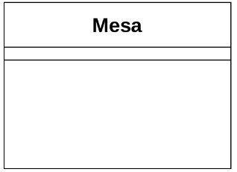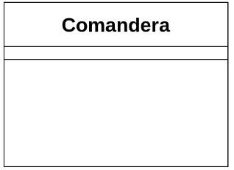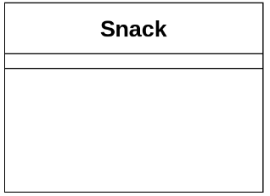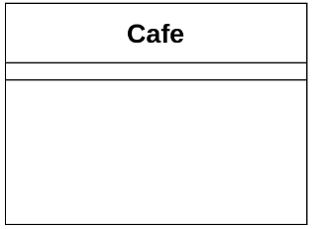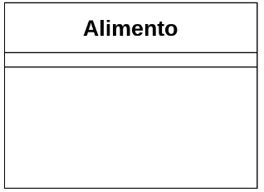

**4. Definir los datos miembro.**

Los datos miembro (atributos) para cada objeto son:

* **Alimento**:
  + Nombre: El nombre del platillo (por ejemplo, "Pasta Alfredo").
  + Precio: El costo del platillo (por ejemplo, $120.00).
  + Existencia: Si hay disponibilidad para preparar el pedido requerido o si no es posible.
* **Snack:**
  + - Porción individual o grande: Saber si el producto se trata de una pieza o del paquete/pastel completo.
    - Cantidad en paquete: Saber cuantas piezas trae un paquete o cuantas rebanadas trae un pastel completo, esto servirá para moldear el precio.
* **Café**:
  + - Cafeina: Importante para la preparacion.
    - Caliente o fria: Algunas bebidas pueden servirse tanto calientes como frias.
    - Leche: El tipo de leche que quiere el cliente o ninguna (Puede aumentar el coso).
    - Tamaño: El cliente puede pedir sus bebidas de distintos tamaños (Aumenta el costo con el tamaño).
* **Mesa:**
  + Número: Identificador único de la mesa (por ejemplo, “Mesa 5”).
  + Mesero: Nombre o código del mesero asignado a la mesa.
  + Comensales: Número de personas sentadas en la mesa.
  + Cuenta solicitada: Indicador de si ya se pidió la cuenta.
  + Total: Suma automática del costo de todos los productos ordenados.
  + Pedidos: Lista de alimentos (cafés o snacks) registrados por los clientes.
* **Mesero:**
  + Nombre: Identificación personal del mesero registrado en el sistema.
  + Código: Número único asignado al mesero para distinguirlo.
  + Contraseña: Clave requerida para iniciar sesión en el sistema.

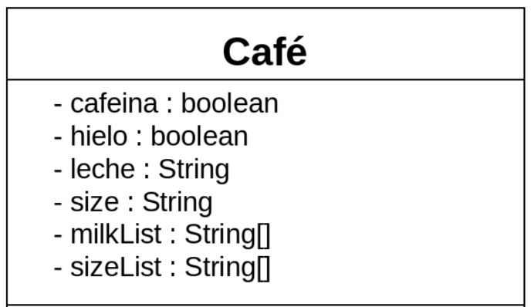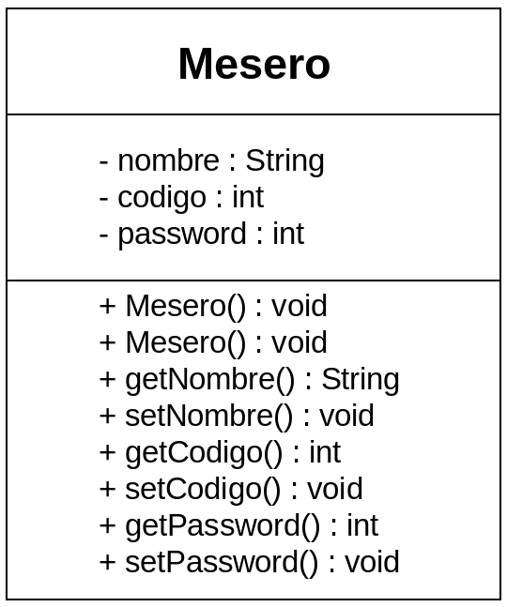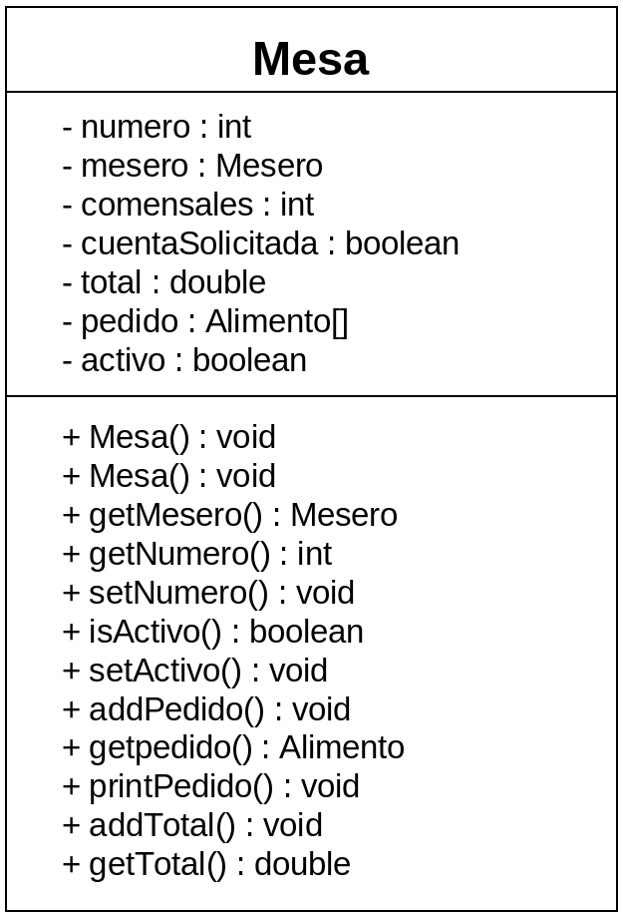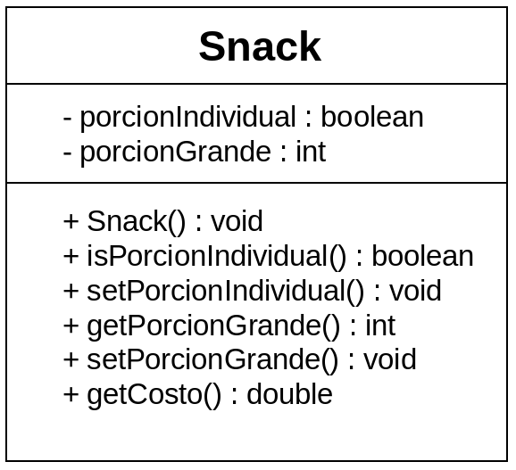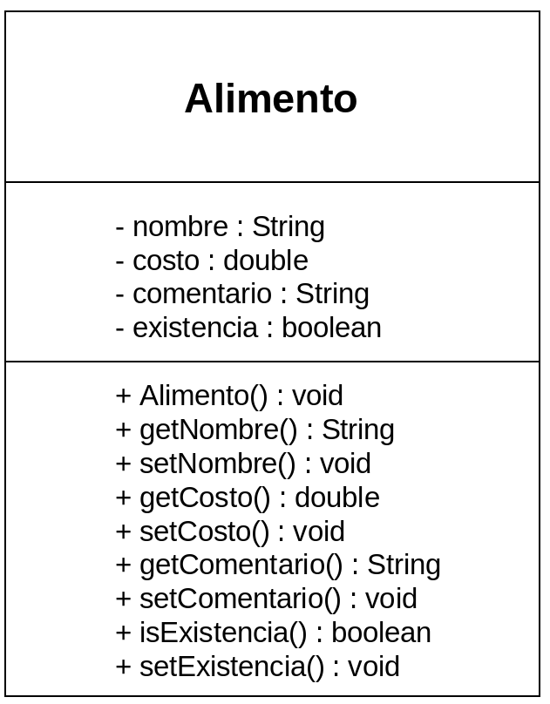

**5. Determinar el comportamiento deseado:**

* **Mesa:**
  + - Mesa(): Constructor que inicializa una mesa con número, sin mesero asignado, inactiva y total en 0.
    - Mesa(): Constructor que inicializa una mesa con número, mesero asignado, estado activo, pedido vacío y total en 0.
    - getMesero(): Muestra el mesero asignado a la mesa.
    - getNumero(): Muestra el número de la mesa.
    - setNumero(): Asigna un nuevo número a la mesa.
    - isActivo(): Muestra si la mesa está activa.
    - setActivo(): Cambia el estado de actividad de la mesa.
    - addPedido(): Agrega un alimento al pedido de la mesa.
    - getpedido(): Muestra un alimento específico del pedido.
    - printPedido(): Muestra todos los alimentos registrados en el pedido.
    - addTotal(): Suma un monto al total acumulado de la mesa.
    - getTotal(): Muestra el total acumulado del consumo en la mesa.
* **Mesero:**
  + - Mesero(): Constructor que crea un mesero con valores predeterminados.
    - Mesero(): Constructor que crea un mesero con nombre, código y contraseña definidos.
    - getNombre(): Muestra el nombre del mesero.
    - setNombre(): Asigna el nombre del mesero.
    - getCodigo(): Muestra el código del mesero.
    - setCodigo(): Asigna el código del mesero.
    - getPassword(): Muestra la contraseña del mesero.
    - setPassword(): Asigna la contraseña del mesero.
* **Alimento:**
  + - Alimento(): Constructor que crea un alimento con nombre, costo, comentario y estado de existencia.
    - getNombre(): Muestra el nombre del alimento.
    - setNombre(): Asigna el nombre del alimento.
    - getCosto(): Muestra el costo del alimento.
    - setCosto(): Asigna el costo del alimento.
    - getComentario(): Muestra el comentario del alimento (retorna una cadena vacía si es null).
    - setComentario(): Asigna un comentario al alimento.
    - isExistencia(): Muestra si el alimento está disponible.
    - setExistencia(): Cambia el estado de disponibilidad del alimento.
  + **Snack:**
    - * Snack(): Constructor que crea un snack con información base del alimento y cantidad de porciones grandes, marcando por defecto como porción individual.
      * isPorcionIndividual(): Muestra si el snack es una porción individual.
      * setPorcionIndividual(): Asigna si el snack es una porción individual.
      * getPorcionGrande(): Muestra la cantidad de porciones que contiene una presentación grande o paquete.
      * setPorcionGrande(): Asigna la cantidad de porciones que contiene una presentación grande o paquete.
      * getCosto(): Muestra el costo del snack, aplicando descuento si no es porción individual (precio = costo × (porciones - 2)).
  + **Café:** 
    - Cafe(): Constructor que crea un café con valores por defecto: contiene cafeína, sin hielo, leche normal y tamaño chico.
    - hasCafeina(): Muestra si el café contiene cafeína.
    - setCafeina(): Asigna si el café contiene cafeína.
    - hasHielo(): Muestra si el café se sirve con hielo.
    - setHielo(): Asigna si el café se sirve con hielo.
    - printMilklist(): Devuelve un listado en texto de las opciones de leche disponibles.
    - getMilklistSize(): Muestra cuántas opciones de leche existen.
    - setMilk(): Asigna el tipo de leche según su índice en la lista.
    - getMilk(): Muestra el tipo de leche asignado al café.
    - setSize(): Asigna el tamaño del café según su índice en la lista.
    - getSizeListSize(): Muestra cuántos tamaños disponibles existen.
    - printSizeList(): Devuelve un listado en texto de los tamaños de café disponibles.
    - getCosto(): Muestra el costo total del café, ajustado según el tipo de leche y tamaño seleccionado.

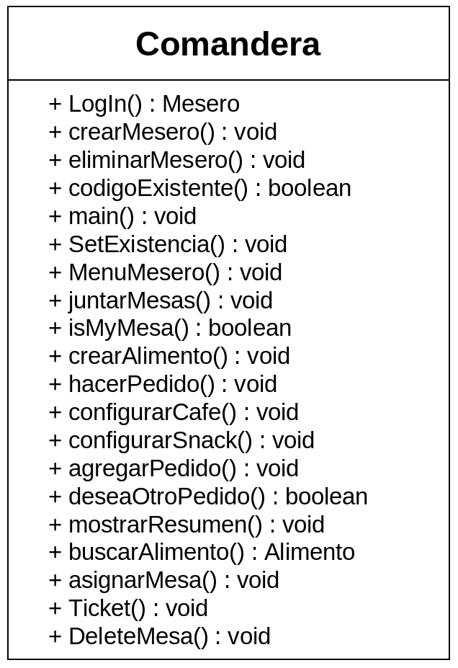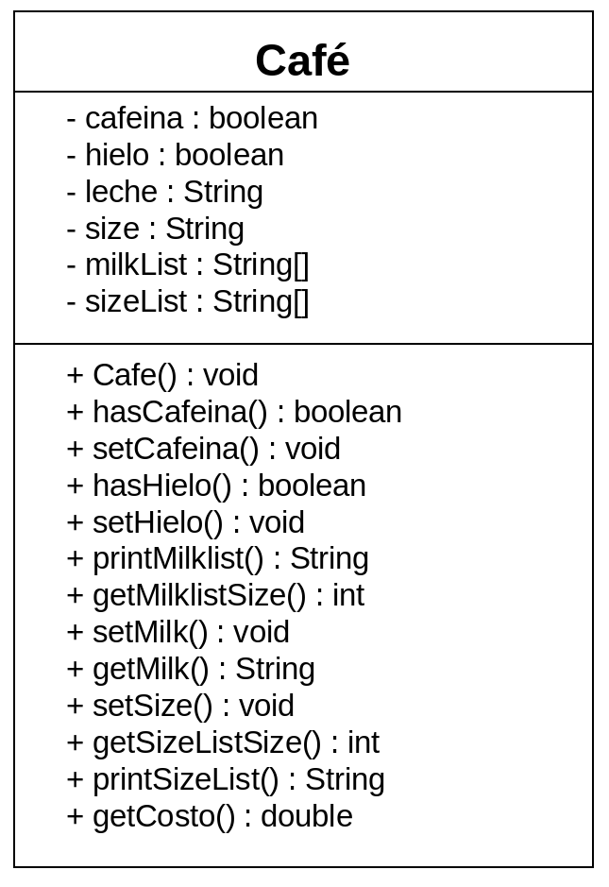

**6. Asociación:**

1*

1*

1*

1

1

1

Utilizan

Administra

Maneja

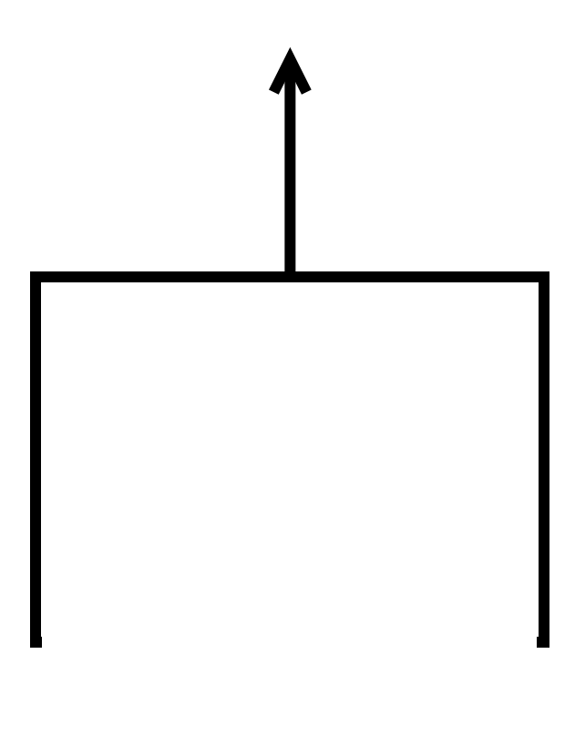

Atiende

1* 1*



**Conclusión:**

La programación orientada a objetos no solo representa una técnica de codificación, sino también una forma estructurada y eficiente de pensar en la solución de problemas mediante software. Gracias a su capacidad para modelar el comportamiento y las relaciones entre entidades de manera clara y coherente, la POO ha permitido a los desarrolladores crear sistemas más organizados, adaptables y fáciles de mantener a largo plazo. A través de la herencia, se promueve la reutilización de código y la reducción de redundancias; mediante la abstracción, se logra ocultar la complejidad innecesaria y enfocar la atención en los aspectos relevantes del sistema; con el polimorfismo, se consigue flexibilidad en el uso de métodos que pueden adaptarse según el contexto; y con la encapsulación, se protege la integridad de los datos, manteniendo separados los detalles internos del objeto y la interfaz que ofrece al exterior. Estos principios no solo mejoran la calidad del software, sino que también facilitan el trabajo colaborativo entre desarrolladores al establecer reglas claras sobre cómo interactúan los distintos componentes del sistema. Por todo esto, la programación orientada a objetos sigue siendo una piedra angular en la ingeniería de software moderna y una herramienta indispensable para la construcción de aplicaciones sólidas, escalables y sostenibles en el tiempo.